GIOVANI LEONARDO  PARDAVE PEREZ  EDAD:22  ESTARURA:1.70 |  | 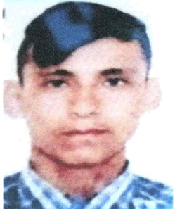

Experiencia LABORAL
2018-2019_4 meses
Operario • produccion • amcor
2019-2020_4 meses
Operario • Limpieza • ssays
2020-2021 1 año y medio
Ayudante • Carpinteria
2023-2024_ 8 meses
Operario • Limpieza • El Gran Molino
Responsabilidad, trabajo en equipo y ser honesto

Formación
Santísimo Salvador 7239, lima , lima
- Clarificación alta, premios diplomas

NIVEL DE EDUCACION
NIVEL PRIMARIA : INICIA 2006 FINALIZO EN 2012
NIVEL SECUNDARIAS : :INICA:2013 FINALIZO EN 2018
NIVEL TECNICO COMPLETO: Técnico de sistema de computación

DESCRIPCION PERSONAL

comprometido, puntualidad, buena comunicación, planteamiento, capaz de adecuar rápidamente a los cambios en los procesos de trabajo, responsabilidad, respeto y capacidad de liderar siempre dispuesto

 |  | Contacto
MZ S lote 7 Albino Herrera

LIMA; CALLAO
930110253

910630152
 |  | GPARDAVEPEREZ@GMAIL.COM

